**İP OYUN ELEMANLARI TEKNİK ŞARTNAMESİ**

**GENEL ÖZELLİKLER**

1. Metal ana gövdeleri Ø114 x 2,5 mm borudan imal edilmiş olacaktır.
2. Sistem elemanlarında kullanılan eğimlerde kesinlikle dik ve sivri yüzey bulunmayarak tüm bu köşe eğimleri boru eğme makinelerinde gerçekleştirilecektir.
3. Tüm metal malzemeler asit silme işlemini takiben kumlama işlemine tabi tutulan malzeme tercih edilen renklerde polyester esaslı fırın boya yöntemi ile boyanacak olup kullanılarak boya dış saha kullanımına uygun ve dayanıklı olacaktır. Boya renkleri idare tarafından belirlenecektir. Boya renk uygulamasında kesinlikle bir veya iki renk uygulaması yapılmayıp çocukların ilgisini çekecek şekilde renk cümbüşü oluşturulacaktır. Kumlamanın yapıldığına dair resimler idareye ibraz edilecektir. **Kumlamanın tamamen otomatik kumlama tesisinde malzeme yüzeyinin her bir noktasında dengeli olarak gerçekleştirilmesi gerekmekte olup hiçbir şekilde Konveyör sistem ya da eski tip bir kabin içerisinde yarı otomatik elle kumlama olmayacaktır.** Ayrıca idare talep ederse, kumlama esnasında kabul heyeti imalat yerinde inceleyecektir. Tüm masrafları yüklenici karşılayacaktır.

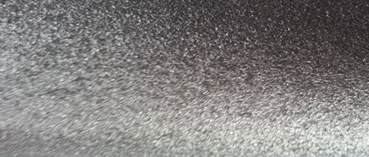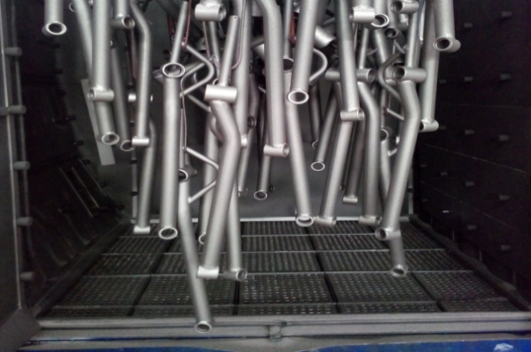

1. Kumlama işlemi, uygun aşındırıcıları yüksek basınçta radyal türbin yöntemi ile püskürterek malzemelerin üzerinde biriken, kir, pas, yağ ve boya gibi artıkların yüzeyden arındırılması amacıyla yapılan bir işlemdir. Bu aşındırma mikron mertebede olur. Kumlama işleminin istenilen şekilde oluşması için S – 330 ile S – 660 arasında özel yapılmış yuvarlak çelik granüller özel basınçlı teknolojik makine sayesinde fırlatma yöntemiyle makinenin içine asılmış ürünlerin her kısmına noktalama yaparak temizliği sağlanır. Tam temizliğin sağlanması içi Ürünler askı sisteminin hızı 3 dev./dak. dan 10 dev./dak arası ayarlanmalı ve askı 360 derece dönerek kumlamanın yapılması sağlanmalıdır.
2. Açıkta kalan tüm boru ağızları plastik kapaklar ile kapatılacaktır.
3. İp oyun elemanını meydana getiren bütün aksamların her biri nakliye esnasında yıpranmayı engelleyecek şekilde ambalajlanmış olacaktır.
4. Alçak yoğunluklu lineer polietilen (LLDPE-Lineer Low Density Polyethylene) kullanılacaktır.
5. Elektriklenmeyi önlemek içinde polietilenin içine anti statik madde ilave edilecektir. Bu madde kaydıraktan kayma esnasında meydana gelen statik elektriği önlemektedir. Elektriklenmeyi önlemek içinde polietilenin içine anti statik madde ilave edilecektir. Bu madde kaydıraktan kayma esnasında meydana gelen statik elektriği önlemektedir.
6. Oyun elemanlarının montajı esnasında elektriklenmeyi önlemek için katodik toprak kutuplaştırma tekniği uygulanacaktır.
7. İdarenin arızayı bildirmesine müteakip en geç 24 saat içerisinde müdahale edilecektir.
8. Teknik şartnamedeki ölçülerde -%5 oranında, ağırlıklarda ise -%3 oranında tolerans verilmiş, max. ölçüler serbest bırakılmıştır.
9. Boru Başlığı 89-114

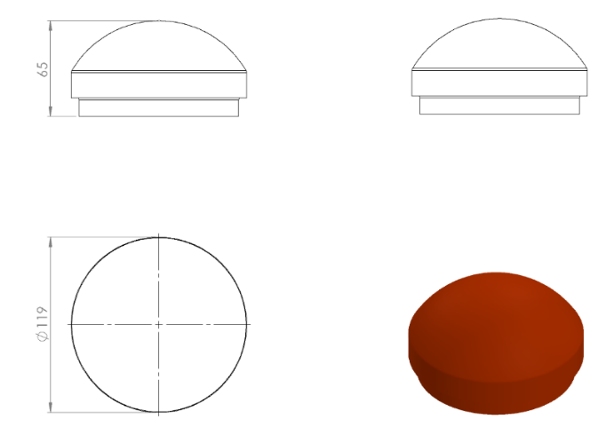

Boru açık yerleri keskin hatları ortadan kaldırmak amacı ile yüksek mukavemetli polietilen malzemeden üretilmiş kapak yardımı ile kapatılacaktır. Dış kuvvetlere dayanabilmesi ve malzemenin iç kısmını yağmur sularından korumak amacıyla, boruyu iki kademeli olarak saracaktır. Yaralanma ve darbeleri engellemek amacıyla yüzeyi oval olacaktır.

**ÜRÜNLERDE ARANACAK VE BELEDİYE’YE İBRAZ EDİLECEK**

**KALİTE, STANDART BELGELERİ**

1. **TS EN 1176-1 Oyun alanı elemanları ve zemin düzenlemeleri – Bölüm 1: Genel güvenlik kuralları ve deney yöntemleri standardı uygunluk belgesi,**
2. **TS EN 1176-3 Oyun alanı elemanları ve zemin düzenlemeleri – Bölüm 3: Kaydıraklar için ilave özel güvenlik kuralları ve deney yöntemleri standardı uygunluk belgesi,**
3. **TS EN 1176-11 Oyun alanı elemanları – Bölüm 11: Havada Asılı Ağlar için İlave Özel Güvenlik Kuralları ve Deneye Yöntemleri standardı uygunluk belgesi,**
4. Yeterlilik Belgesi Genel Güvenlik Kuralları belgeli olacaktır. ISO 9001:2015 Kalite sistem ve ISO 14001:2015 Çevre yönetim sistem belgeleri,
5. İdaremizin çocuk parkında doğabilecek kazalara karşı tazminat ödememesi için, imalatçı tarafından sigorta şirketlerinden alınmış olan Üretici Ürün Sorumluluk Sigorta poliçesi ihale dosyasına konulacaktır. Poliçenin içeriğinde dikkat edilecek hususlar: ***Maddi bedeni ayrımı yapılmaksızın olay başına ve yıllık limiti*** 4.000.000 TL’den az olmayacaktır. Sigorta Kapsamında Geçecek İbareler ***Üçüncü kişilerin ölmesi, yaralanması veya sağlığının bozulması*** – ***Üçüncü kişilere ait mallarda maddi zarar meydana gelmesi*** – ***Üçüncü kişiler tarafından yapılacak manevi tazminat talepleri*** Şeklinde olacaktır. Poliçede Faaliyet konusu bölümünde “Açık Alanlarda Kullanılan Çocuk Oyun Grupları” açıkça belirtilmiş olacaktır. Poliçede belirtilen firma cirosunun gerçek ciroyu yansıtması gerekmektedir. Gerçek ciroyu yansıtmayan poliçe geçerliliğini yitireceği için, idaremiz tarafından kabul edilmeyecektir.
6. Ürünlerin imalat ve montaj hatalarına karşı 2 yıl garantili olduğuna dair taahhütname
7. Teklif edilecek bedelin minimum %...’si oranın İş deneyim belgesi. İş deneyim belgesinin içeriğinde “çocuk oyun grupları ve açık alan spor aletleri imalatı veya satışı” yapıldığı belirtilmiş olacaktır.
8. Yerli malı belgesi ve İmalat Yeterlilik Belgesi
9. Kapasite Raporu
10. İlgili kurumdan alınmış firmanın ilgili yönetmelik hükümlerine uygun çalıştığını gösterir işyeri açma ve çalıştırma ruhsatı. Ruhsatta üretim konusunun “Çocuk Oyun Grupları ve Dış Mekan Spor Aletleri İmalatı” olduğu açıkça belirtilmiş olmalıdır.
11. Üretici firmanın **“Çocuk Oyun Grupları, Kent Mobilyaları, Açık Alan Spor Malzemeleri ve Donanımları, Kauçuk Zemin Kaplamaları Üretimi”** kapsamında **ISO 10002:2018** Müşteri memnuniyeti yönetim standardı şartlarına uyan bir yönetim sistemi kurduğunu ve uygulandığının belgesi olacaktır.
12. Metal aksamlara uygulanan elektrostatik toz boyanın TS EN 71-3+A2:2018-10 standardına göre akredite edilmiş bir laboratuvar tarafından yapılabilen deneyler yönüyle uygun olduğunu gösteren test raporu,
13. Oyun alanlarında kullanılan ip malzemelerin TS EN 71-3+A2:2018-10 standardına göre akredite edilmiş bir laboratuvar tarafından yapılabilen deneyler yönüyle gereğince çocuk sağlığına zararlı miktarda madde içermediğini ve uygun olduğunu gösteren test raporu,
14. Kırmızı, mavi ve sarı renkte halatların, BS EN 71-2:2011+A1:2014 standardına göre akredite edilmiş bir laboratuvar tarafından incelenerek uygun olduğunu gösteren deney raporu,
15. Metal aksamlara uygulanan elektrostatik toz boyanın TS EN 71-2+A1:2014-04 standardına göre akredite edilmiş bir laboratuvar tarafından alevlenebilirliği incelenerek uygun olduğunu gösteren deney raporu,
16. Ø114 mm oyun grubu ana taşıyıcı borularının TS EN ISO 9227 standardına göre 600 saatlik NSS testine tabi tutularak, kaplamanın EN ISO 4628-3 standardına göre değerlendirildiğinde paslanma derecesinin Rİ(0) derecesine sahip ve numunenin korozyon ilerlemesinin max 1,5 mm olduğunu gösteren akredite bir laboratuvar tarafından alınmış deney raporu,
17. Oyun gruplarında kullanılan plastiklerin TS EN ISO 9227 standardına göre 600 saatlik nötral tuz püskürtme testine TÜRKAK tarafından onaylanmış bir laboratuvar tarafından tabi tutulduğunda çatlama, kırılma ve esneme görülmediğini gösteren test raporu,
18. Metal boru üzerinde bulunan elektrostatik boyaların (pembe, mavi, gri, kırmızı, turuncu, sarı) gelişimsel bozukluğa sebep olan di-isononyl ve tüm çocuk ürünlerinde aranan kanserojen diethylhexyl phthalate maddelerinin tespit edilmediğini gösterir akredite edilmiş bir kurumdan alınan test raporu,
19. Boya ile kaplanmış metal boruların EN ISO 2409 standardına uygun yapılan yapışma testine göre yapışmanın olmadığı ve EN ISO 2178 standardına göre incelendiğinde boya film kalınlığının minimum 100 mikron olduğunu gösteren akredite bir laboratuvar tarafından alınmış deney raporu,
20. Polietilen malzemelerin ISO 105 B02 TS EN ISO 4892-2 standardı Metot A’ya uygun olarak 50 saatlik Floresan UV ışığa ve Su Yoğunlaşma Direnç Testine akredite bir laboratuvar tarafından tabi tutulduğunda 60°’de parlaklık değişiminin maksimum %20 olduğunu ve gri skala derecesinin 4 ve üzeri olduğunu gösteren deney raporu,
21. Plastik malzemelerin gelişimsel bozukluğa sebep olan di-isononyl ve tüm çocuk ürünlerinde aranan kanserojen diethylhexyl phthalate maddelerinin tespit edilmediğini gösterir akredite edilmiş bir kurumdan alınan test raporu,
22. Oyun alanında kullanılacak olan çelik halatların max. kopma yükünün minimum 70 kN olduğunu gösteren deney raporu,
23. Oyun alanlarında kullanılan ip malzemelerin TS EN 71-2+A1:2014-04 standardına göre akredite edilmiş bir laboratuvar tarafından alevlenebilirliği incelenerek uygun olduğunu gösteren deney raporu,
24. Polietilen malzemelerin TS EN 71-2+A1:2014-04 standardına göre akredite edilmiş bir laboratuvar tarafından alevlenebilirliği incelenerek uygun olduğunu gösteren deney raporu,
25. Plastik malzemelerin TS EN 868 Mart 2006 standardına göre incelendiğinde Shore D değerinin minimum 55 olduğunu gösteren deney raporu,
26. Polietilen malzemelerin TS EN 71-3+A2:2018-10 standardına göre akredite edilmiş bir laboratuvar tarafından yapılabilen deneyler yönüyle çocuk sağlığını etkileyecek element göçünün meydana gelmediğini gösteren test raporu,
27. Yeşil, turuncu, mavi, kırmızı, sarı ve pembe renklerdeki polietilen plakalara ISO 105 B02 standardına göre 120 saat Ksenon ark soldurma lambası deneyine tabi tutulduğunda mavi skala değerinin minimum 8 olduğunu gösteren akredite edilmiş bir kurumdan alınan test raporu,
28. Zırhlı çelik halatların gelişimsel bozukluğa sebep olan di-isononyl ve tüm çocuk ürünlerinde aranan kanserojen diethylhexyl phthalate maddelerinin tespit edilmediğini gösterir akredite edilmiş bir kurumdan alınan test raporu,
29. 10 ay dış açık hava ortamında bekletilmiş çelik halatın çekme deney sonuçlarının 67 kN dayanım kuvvetine sahip olduğu deney raporu
30. Elektrostatik toz boya kaplamalı çelik boruların (Çap:115 ve 140 mm) TS EN ISO 12944-6 ve TS EN ISO 9227 standartları gereğince 1440 saat nötral tuz püskürtme testi, TS EN ISO 6270-1 standardına göre 720 saat neme dayanıklılık testi ve boya sisteminin TS EN ISO 12944-6 standardına göre uygun olduğunu gösteren akredite bir kurum tarafından alınmış olumlu test raporu,
31. Polietilen plakaların (kahverengi, krem, kırmızı, mor, mavi, pembe, sarı, fuşya, gri, yeşil, turkuaz renklerde) TS EN ISO 4892-2 standardı metot A döngü 1’ göre doksan altı saat Ksenon ark lambasına maruz bırakma testine tabi tutulması sonucunda gri skala değerlerinin 4 ve üzeri olduğunu gösteren TÜRKAK tarafından onaylı bir laboratuvardan alınmış test raporu,
32. Galvaniz kaplanmış çelik parçaların (zincir, cıvata, somun) TS EN ISO 9227 standardına göre 100 saatlik nötral tuz püskürtme testine TÜRKAK tarafından onaylanmış bir laboratuvar tarafından tabi tutulduğunda kırmızı pas görülmediğini gösteren test raporu,
33. Polietilen plakaların (turuncu, sarı, mavi renklerde) insan vücuduna girerek DNA'da mutasyona sebep olan polyaromatik hidrokarbonların AfPS GS 2014:01 standardına göre uygulanan testte sınır değerlerin altında olduğunu gösteren TÜRKAK tarafından onaylı bir laboratuvardan alınmış test raporu,
34. Elektrostatik toz boya işlemine tabi tutulmuş metal ürünlerde (kahverengi, camgöbeği, kırmızı, gri renklerde ) 8 çeşit poliaromatik hidrokarbonun sınır değerin altında kaldığını gösteren TÜRKAK tarafından onaylı bir laboratuvardan alınmış test raporu,
35. Elektrostatik toz boya işlemine tabi tutulmuş metal ürünlerin TS EN ISO 16474-3 Metot A Döngü 1 standardına göre yapılan 300 saatlik floresan UV lambasına dayanımı testi neticesinde gri skala değerinin 4 ve üzeri olduğunu gösteren TÜRKAK tarafından onaylı bir laboratuvardan alınmış test raporu,
36. İnsan vücuduna girerek DNA'da mutasyona sebep olan polyaromatik hidrokarbonların zırhlı çelik halat malzemeler içerisinde AfPS GS 2014:01 standardına göre uygulanan testte sınır değerlerin altında olduğunu gösteren akredite bir kurum tarafından alınmış test raporu,
37. **Ekonomik yeterlilik belgeleri,**
38. **İsteklinin ihalenin yapıldığı yıldan önceki yıla ait yılsonu bilançosu veya eşdeğer belgeleri:**

a) İlgili mevzuatı uyarınca bilançosunu yayımlatma zorunluluğu olan isteklilerin, yılsonu bilançosunu veya bilançonun gerekli kriterlerin sağlandığını gösteren bölümlerini,

b) İlgili mevzuatı uyarınca bilançosunu yayımlatma zorunluluğu olmayan isteklilerin, yılsonu bilançosunu veya bilançonun gerekli kriterlerin sağlandığını gösteren bölümlerini ya da bu kriterlerin sağlandığını göstermek üzere yeminli mali müşavir veya serbest muhasebeci mali müşavir tarafından standart forma uygun olarak düzenlenen belgeyi (Standart Form-KİK026.1/M) sunmaları gerekmektedir.

Sunulan bilanço veya eşdeğer belgelerde;

a) Belli sürelerde nakit akışını sağlayabilmesi için gerekli likiditeye ve kısa dönem (bir yıl) içinde borç ödeme gücüne sahip olup olmadığını gösteren cari oranın (dönen varlıklar/kısa vadeli borçlar) en az 0,75 olması, (hesaplama yapılırken; yıllara yaygın inşaat maliyetleri dönen varlıklardan, yıllara yaygın inşaat hakediş gelirleri ise kısa vadeli borçlardan düşülecektir.)

b) Aktif varlıkların ne kadarının öz kaynaklardan oluştuğunu gösteren öz kaynak oranının (öz kaynaklar/toplam aktif) en az 0,15 olması, (hesaplama yapılırken, yıllara yaygın inşaat maliyetleri toplam aktiflerden düşülecektir.)

c) Kısa vadeli banka borçlarının öz kaynaklara oranının 0,50'den küçük olması,

ve belirtilen üç kriterin birlikte sağlanması zorunludur. Sunulan bilançolarda varsa yıllara yaygın inşaat maliyetleri ile hakediş gelirleri gösterilmelidir.

Yukarıda belirtilen kriterleri bir önceki yılda sağlayamayanlar, son iki yıla ait belgelerini sunabilirler. Bu takdirde, son iki yılın parasal tutarlarının ortalaması üzerinden yeterlik kriterlerinin sağlanıp sağlanmadığına bakılır.

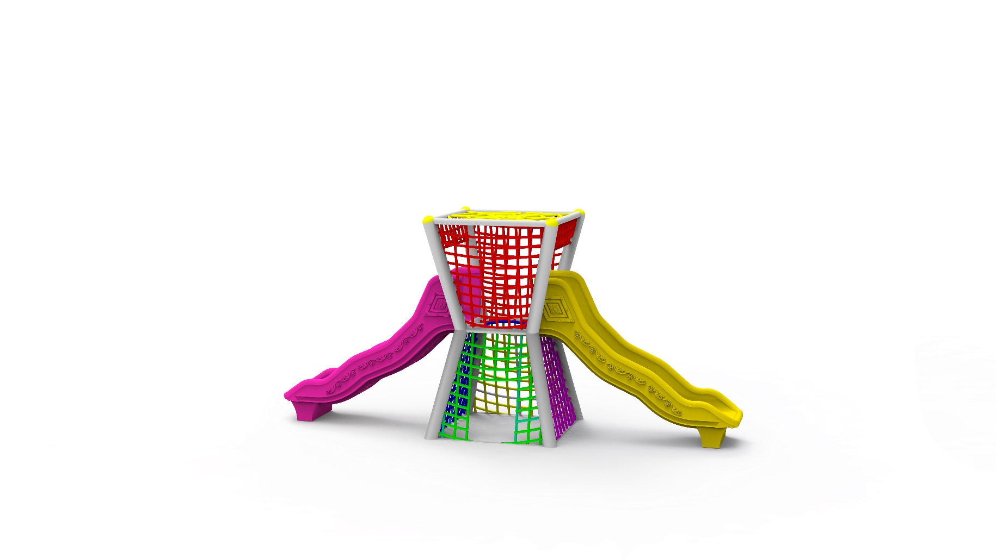

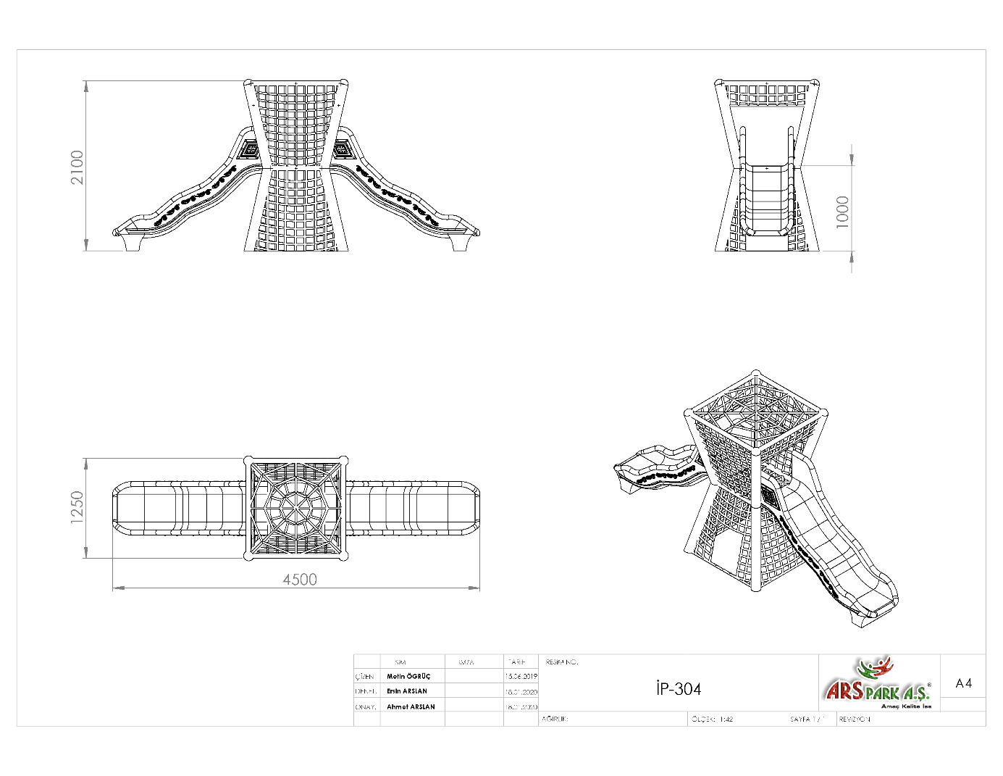

Teknik resimde belirtildiği gibi 4500 x 1250 mm ölçülerinde olan çelik gövdeli halat tırmanma oyun elemanının yerden yüksekliği 1200 mm olup, ana taşıyıcı boruları Ø 114 x 2,5 mm SDM borudan üretilecek olup birbirine uçlarına kurtağzı açılmış Ø60 x 2,5 mm SDM boru ile birleştirilip konstrüksiyon tamamlanmalıdır. Oyun elemanında taşıyıcı çevresi ve tabanı Ø18 mm zırhlı çelik halat ile örülecek imal edilecektir.

Halat tırmanmalı oyun elemanı teknik resimde belirtilen ölçülerde üretilip iki yüzeyinde dalgalı kaydırak mevcut olacak şekilde dizayn edilerek üretilecektir.

Oyun elemanı metal aksamı kumlama işlemine tabi tutularak elektrostatik toz boya yöntemi ile dış cepheye uygun olarak boyanacaktır.

**H:100 CM DALGALI KAYDIRAK**

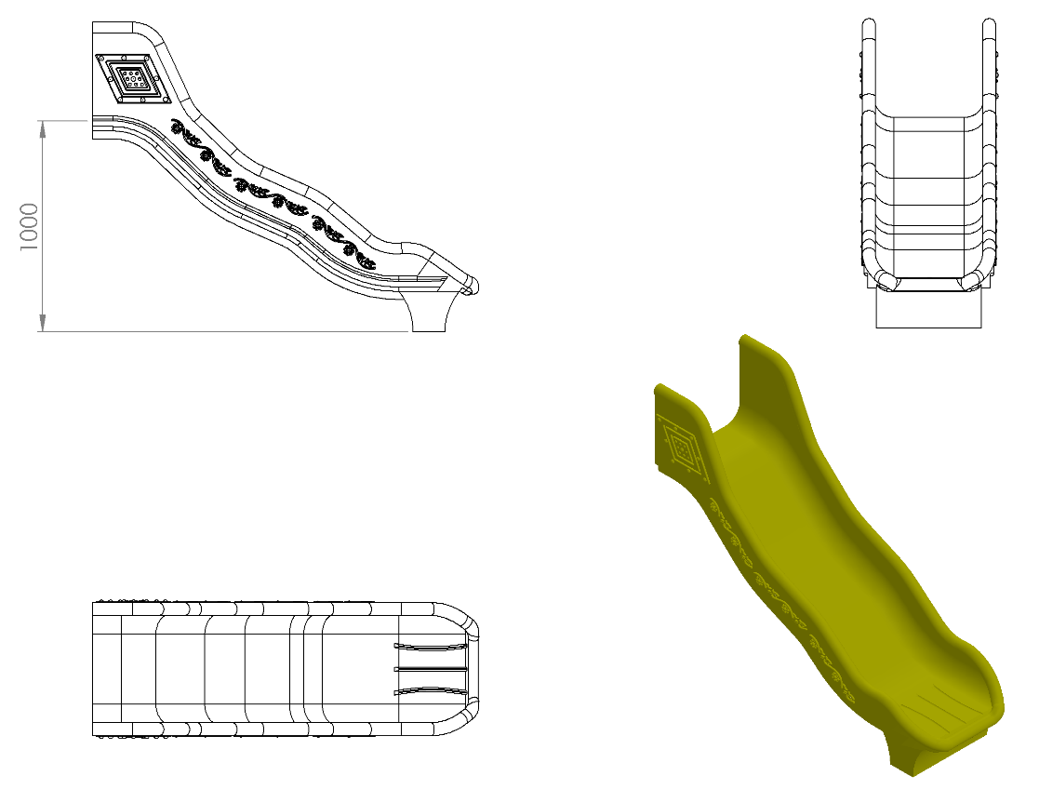

* En az 1000 mm yüksekliğindeki platformlardan maksimum 40º eğimli inecek şekilde tasarlanacaktır.
* Kaydırağın kayma bölümünün genişliği minimum 450 mm olacak şekilde polietilen malzemeden imal edilecektir.
* Kaydıraklar çift cidarlı ve tek parçadan imal edilecek olup yanlarında desenler olacaktır.
* Üstte çocukların kaydırağa güvenli girişini sağlayacak bariyer ve başlama bölümü min. 350 mm uzunluğunda düzlemi bulunacaktır.
* Kaydırak başlama bölümünde bulunan giriş duvar yüksekliği çocukların kaydırağa güvenli girişini sağlamak (ayakta kaymayı, denge sağlamayı ve başlangıç kısmından düşmeyi engellemek) amacı ile minimum kırk santimetre olarak imal edilecektir.
* Yan duvarları minimum 150 mm yüksekliğinde olacaktır.
* Dalgalı kaydırak minimum 25 kg ağırlığında olmalıdır.
* Kaydırak yatay düzleminde yağmur suyu tasfiye kanalları mevcut olup üzerinde su barındırmayacaktır.
* Kaydırağın toprak zemine montajında, ‘L’ şeklinde bükülmüş Ø27 x 2 mm SDM borunun ucuna cıvatalar kaynak yöntemiyle birleştirilerek ankraj sistemi oluşturularak betonlanacak ve kaydırağın tabanında bulunan sabit somunlara monte edilecektir.
* Kaydırağın beton zemine montajında yere sabitlenmiş çelik dübeller, kaydırağın tabanında bulunan kanal ve sabitlenmiş somunlara 30 x 10 mm lama yardımıyla monte edilecektir.

**HALAT SİSTEMLERİ**

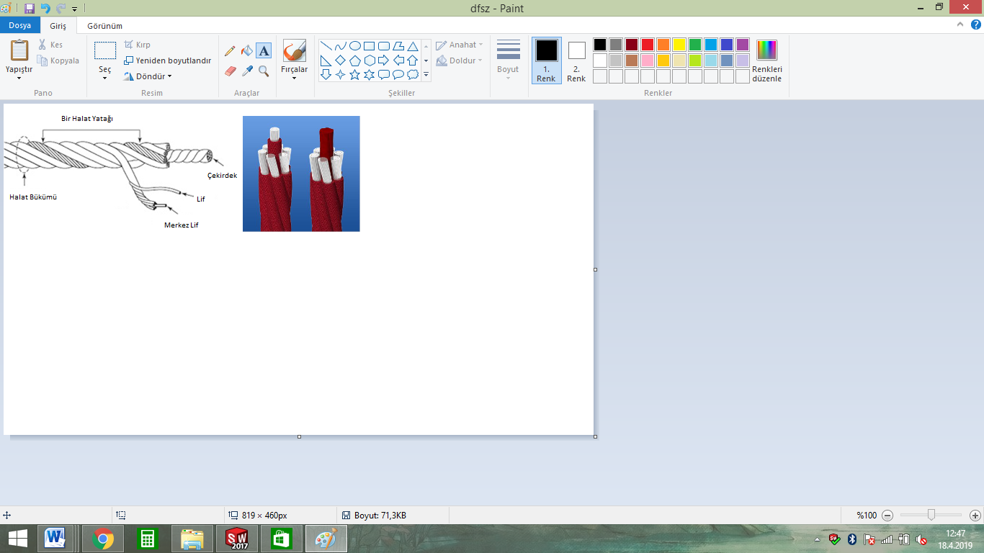

Zırhlı çelik halatın dış çapı Ø18 mm olacaktır. Çelik halatın içerisinde toplam 103 adet çelik tel bulunacaktır. Zırhlı çelik halat 7 adet sarmaldan oluşacaktır. Zırhlı çelik halatın orta çekirdeğinde 7 adet çapı Ø 1,9 mm olan sarmal çelik bulunacaktır. Orta sarmal çeliğin her birinde 7 adet galvanizli Ø 0,70 mm çapında çelik tel bulunacaktır. Çekirdeği çevreleyen 6 adet örgü telin her biri zırhıyla beraber 6 mm kalınlıkta olacaktır ve merkezinde polipropilen malzemeden lif şeklinde ip olacaktır. İçeriğinde ve boyasında toksin madde içermeyen halatın Ultraviyole Stabilizanlı olarak minimum ağırlığı 520 g/m’dir. İpli sistemlerde kullanılacak olan çelik telli halatın 70 kN’a kadar çekme kuvvetine dayanım sağlayabilir ve sistemlerde kullanılacak olan presle yüksek basınç altında sabitlenen alüminyum bağlantı elemanlarının minimum 6200 kg çekme kuvvetine karşı mukavemet sağlaması gerekmektedir. Halatın bağlantı ve birleşim noktalarında dağılma ve yıpranmalara karşı özel dokumalı bant kullanılacaktır. Kullanılacak olan halat numunesi ile birlikte yukarıda belirtilmiş olan çekme kuvveti değerlerini belirten Çekme Deney Raporu komisyona sunulacaktır. Halat kesişim, birleşim noktalarında plastik x bağlantı veya metal x bağlantı elemanları kullanılacaktır.

**METAL BAĞLANTI ELEMANLARI**

  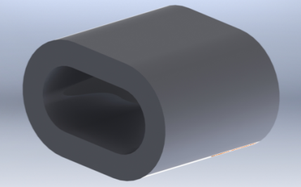

Kesişim Noktası Alüminyum Yüzük Alüminyum Sıkma

Tırmanma halatının uçlarında bulunan birleştirme elemanları alüminyum malzemeden imal edilecektir. Halatın sıkma içerisinden çıkmasını engellemek ve birleşim noktalarını oluşturacak alüminyum bağlantı parçalarının preslenmesi yöntemi ile olacaktır. Alüminyum bağlantı parçaları preslenmeden önce çengeli alüminyum sıkma içerisine sabitlendikten sonra yüke maruz kalan bağlantıların mukavemeti için 60000 kg uygulanarak preslenecektir.

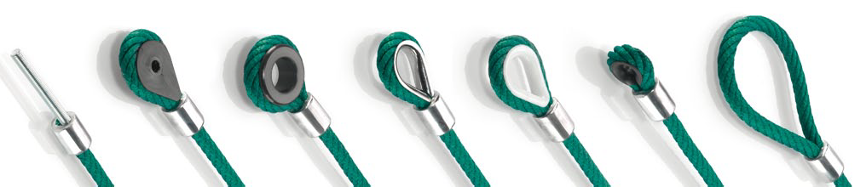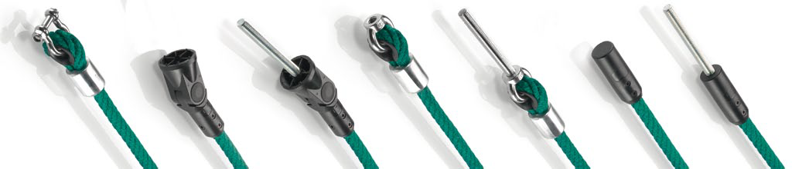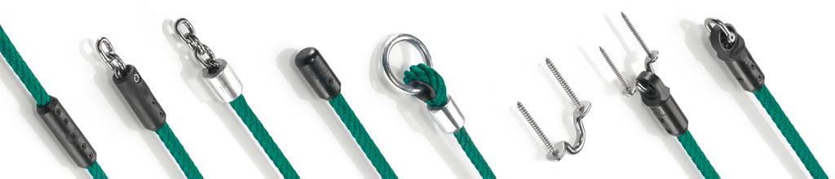

**PLASTİK BAĞLANTI ELEMANLARI**

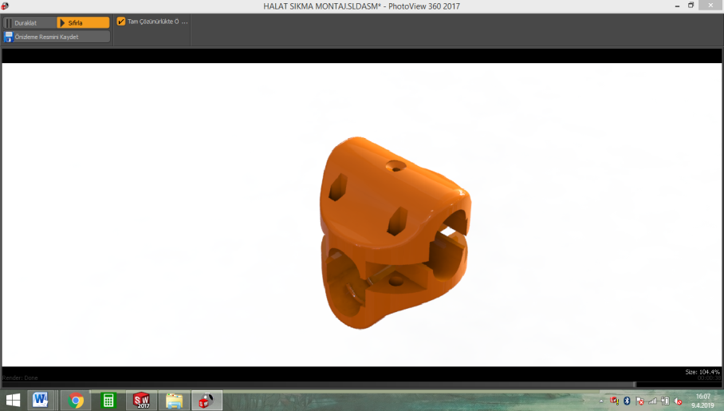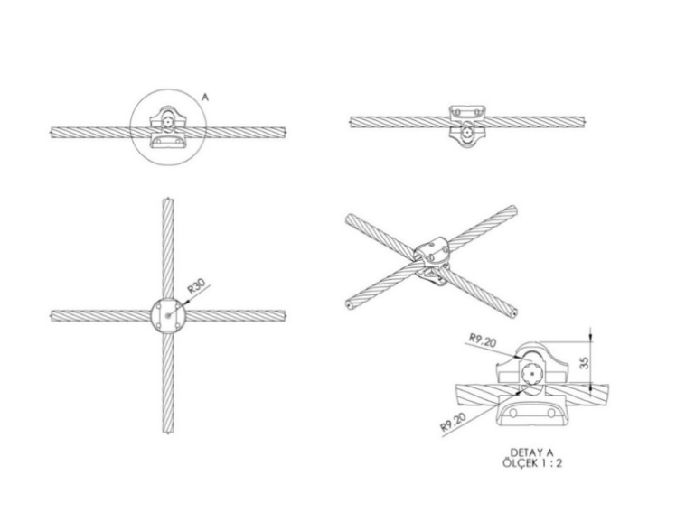

İp kesişim yerlerinde kullanılan plastik x bağlantı 1. Sınıf polyamid ham mamulünden minimum 2 x 50 g (100 g) olarak plastik enjeksiyon yöntemiyle yarı mamul olarak üretilecektir. Çapı 30 mm yüksekliği 35 mm olan her bir sıkma aparatının diğer sıkma aparatıyla keşişim yüzey alanı minimum 950 mm² olacaktır. Karşılıklı aparatlar kenarlarında bulunan 4 noktadan birbirleriyle ve her aparatın ortasında bulunan deliklerden halatlara cıvata yardımıyla sabitlenecektir. Cıvata bağlantı noktaları; cıvata ve somunun yaralanmalara ve kıyafet takılmasına neden olmayacağı şekilde dizayn edilip yüzeyde herhangi metal çıkıntı bulunmaması gerekmektedir.

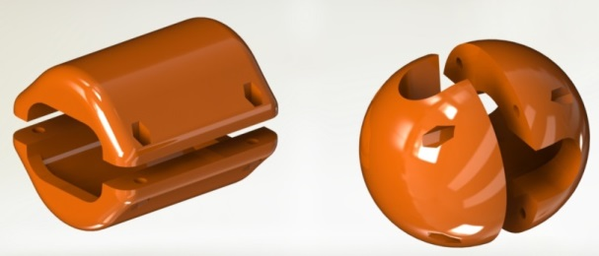 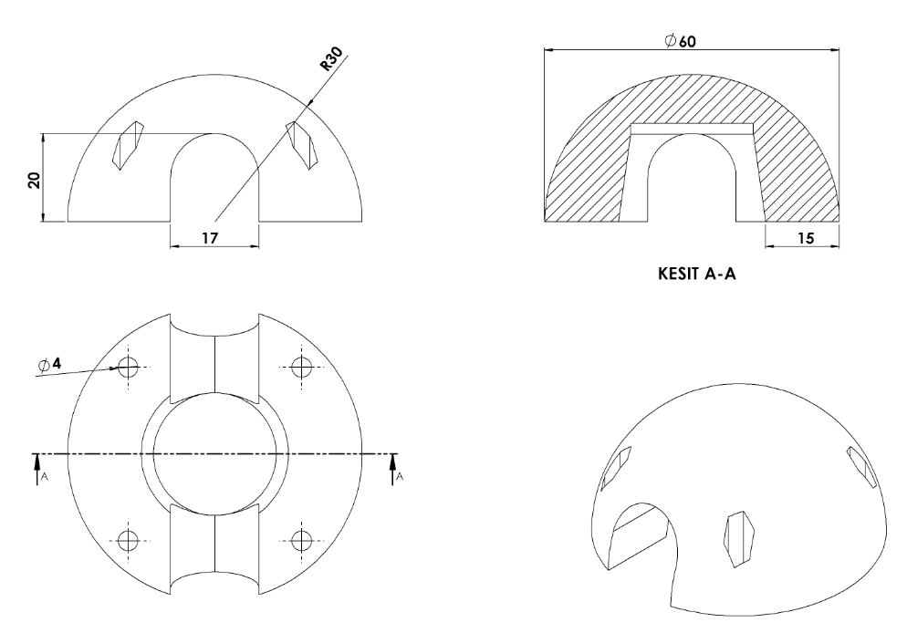

İp kesişim yerlerinde kullanılan alüminyum yüzüklerin üzerine daha estetik görünüp metal yüzeyi ortadan kaldırmak için kullanılan yüzük kapakları 1. Sınıf kopolimer moblen ham mamulünden minimum 2 x 28 g (56 g) olarak plastik enjeksiyon yöntemiyle yarı mamul olarak üretilecektir. Yüzeyi R30 radyuslu ve temas yüzeyi 15 mm olarak şekilde dizayn edilecek alüminyum kapaklar kesişim yerlerini alt ve üst noktadan karşılıklı birleştirilip 4 noktadan civata-somun bağlantısı ile montaj edilecektir. Cıvata bağlantı noktaları; cıvata ve somunun yaralanmalara ve kıyafet takılmasına neden olmayacağı şekilde dizayn edilip yüzeyde herhangi metal bulunmaması gerekmektedir.

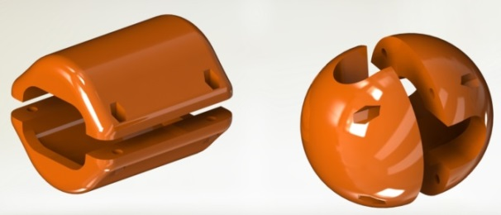 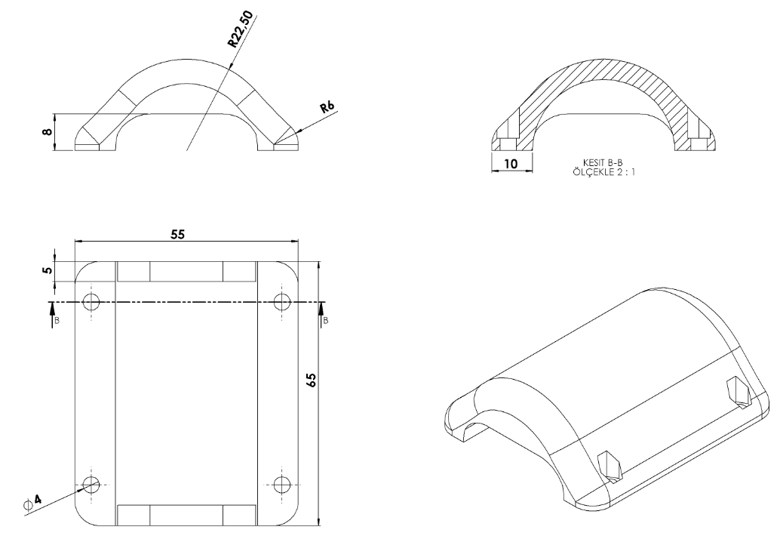

İp birleşim yerlerinde kullanılan alüminyum sıkmaların üzerine daha estetik görünüp metal yüzeyi ortadan kaldırmak için kullanılan sıkma kapakları 1. Sınıf kopolimer moblen ham mamulünden minimum 2x20 g (40 g) olarak plastik enjeksiyon yöntemiyle yarı mamul olarak üretilecektir. Yüzeyi R22 radyuslu ve temas yüzeyi 10 mm olarak şekilde dizayn edilecek alüminyum kapaklar kesişim yerlerini alt ve üst noktadan karşılıklı birleştirilip 4 noktadan cıvata-somun bağlantısı ile montaj edilecektir. Cıvata bağlantı noktaları; cıvata ve somunun yaralanmalara ve kıyafet takılmasına neden olmayacağı şekilde dizayn edilip yüzeyde herhangi metal bulunmaması gerekmektedir.

**BETON ZEMİNE MONTAJ DETAYLARI**

Alanın betonu terazili bir biçimde atılmış olması gerekmektedir. Ana taşıyıcı gövde ayaklarında betona montaj için Ø250 x 4 mm ebatlarında profillere kaynak yöntemiyle birleştirilmiş olacaktır. Ayaklar teraziye alındıktan sonra tabla/flanşta bulunan delikler yardımıyla zemine montajı çelik/kimyasal dübel ve 10 x 100 mm flanşlı trifon vida ile montaj edilecektir.